รายงานการปฏิบัติราชการประจำเดือน มีนาคม 2568
งานธุรการ
ข้อมูล ณ 31 มีนาคม 2568

วันที่ 21 มีนาคม 2568 เวลา 13.00 น. พ.ต.อ.จุลภณ มีชำนาญ ผกก.สภ.โพธิ์แก้ว
พร้อมข้าราชการตำรวจสถานีตำรวจภูธรโพธิ์แก้ว จัดกิจกรรม Big Cleaning Day ร่วมกันทำความสะอาดอาคารทำการและบริเวณโดยรอบ
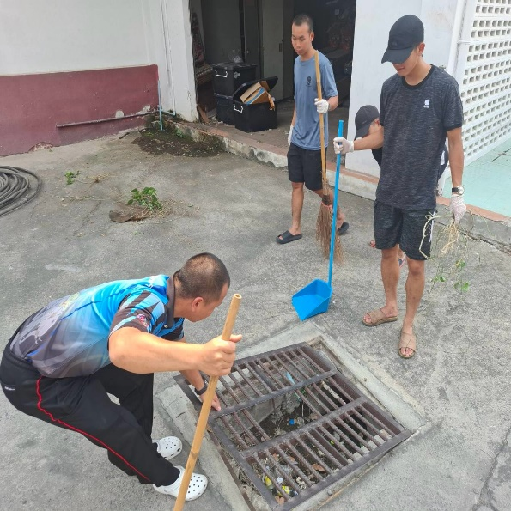
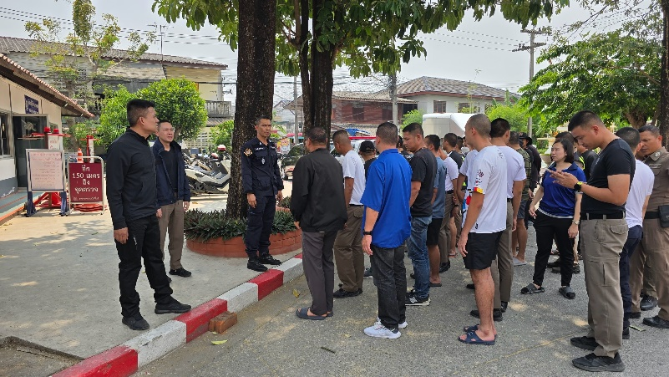

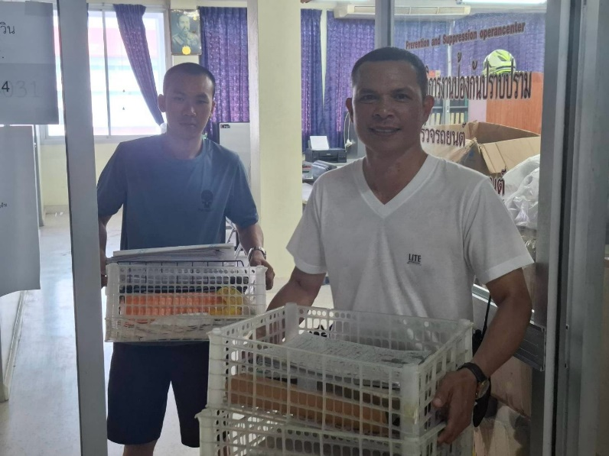
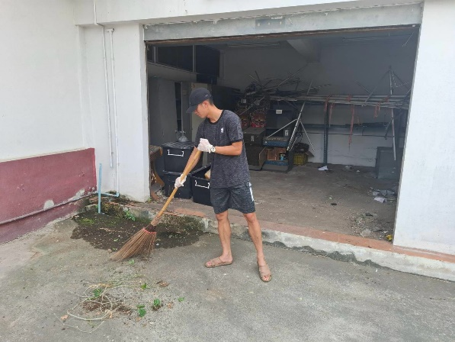

ข้อมูล ณ 31 มีนาคม 2568
รายงานการปฏิบัติราชการประจำเดือน มีนาคม 2568
งานธุรการ

วันที่ 26 มี.ค. 2568 เวลา 10.00 น. พ.ต.อ.สุรชัย สุกใส รอง ผบก.ภ.จว.นครปฐม รรท.ผกก.สภ.โพธิ์แก้ว มอบหมายให้พ.ต.ต.นพพร ประเสริฐโสภา สว.อก.สภ.โพธิ์แก้วโพธิ์แก้ว 51 ส่งตัว นสต.
รุ่นที่ 16 ฝึกปฏิบัติราชการ รอบที่ 1 กลับ ศฝร.ภ.7 (ไพรสะเดา)
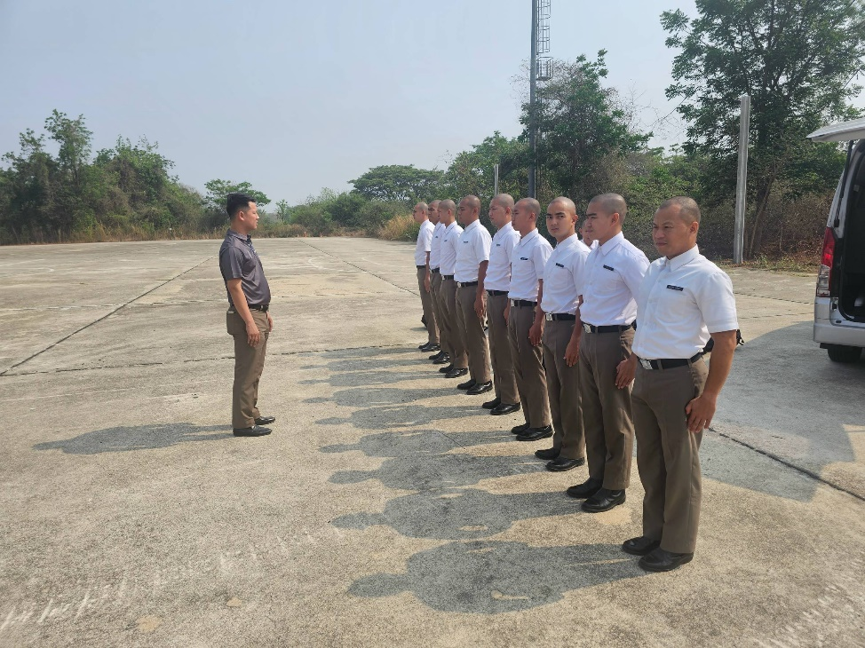

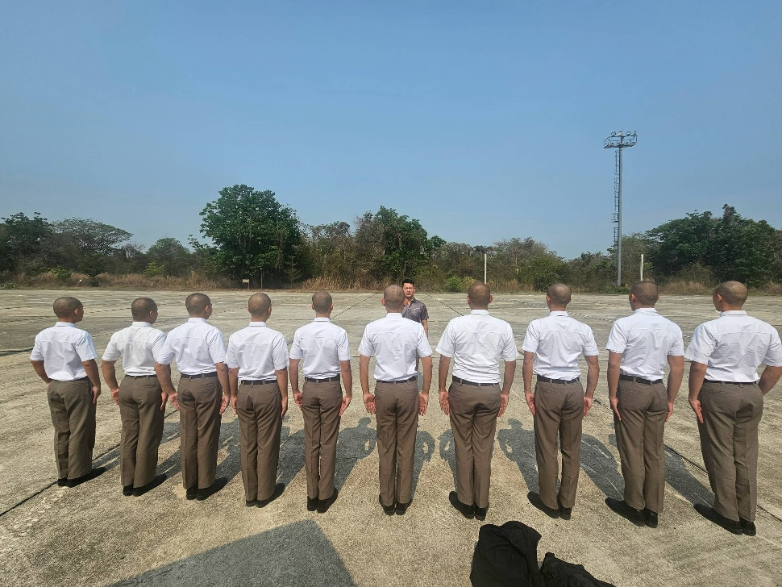

ข้อมูล ณ 31 มีนาคม 2568
รายงานการปฏิบัติราชการประจำเดือน มีนาคม 2568
งานธุรการ

วันที่ 28 มีนาคม 2568 เวลา 15.00 น. พ.ต.อ.สุรชัย สุกใส รอง ผบก.ภ.จว.นครปฐม รรท.ผกก.สภ.โพธิ์แก้ว มอบหมายให้ พ.ต.ท.ไชยา ใจหาญ สวป.สภ.ดอนตูม รรท.สวป.สภ.โพธิ์แก้ว,
พ.ต.ต.กาวี เขียวงาม สวป.(ชส.) สภ.โพธิ์แก้ว และ พ.ต.ต.วีระพล ขาวสุริจันทร์ สว.(สอบสวน) สภ.โพธิ์แก้ว พร้อมด้วยข้าราชการตำรวจจิตอาสา สภ.โพธิ์แก้ว ช่วยเหลือเคลื่อนย้ายผู้ป่วย รพ.เมตตาประชารักษ์ (ไร่ขิง)
มาในที่ปลอดภัย ณ อาคารเลิศประชารักษ์ รพ.เมตตาฯวัดไร่ขิง ซึ่งเสียหายจากกรณีแผ่นดินไหว ทำให้อาคารมีรอยร้าวซึ่งอาจก่อให้เกิดอันตรายได้

